**ΟΡΥΚΤΑ**

**Πολύτιμοι Λίθοι**

**Διαμάντι**

**Ρουμπίνι**

**Σμαράγδι**

**Ημιπολύτιμοι Λίθοι**

**Αμέθυστος**

**Τοπάζι**

*Δουλεύοντας στο παραπάνω κείμενο, καταλήξτε στην παρακάτω μορφή.*

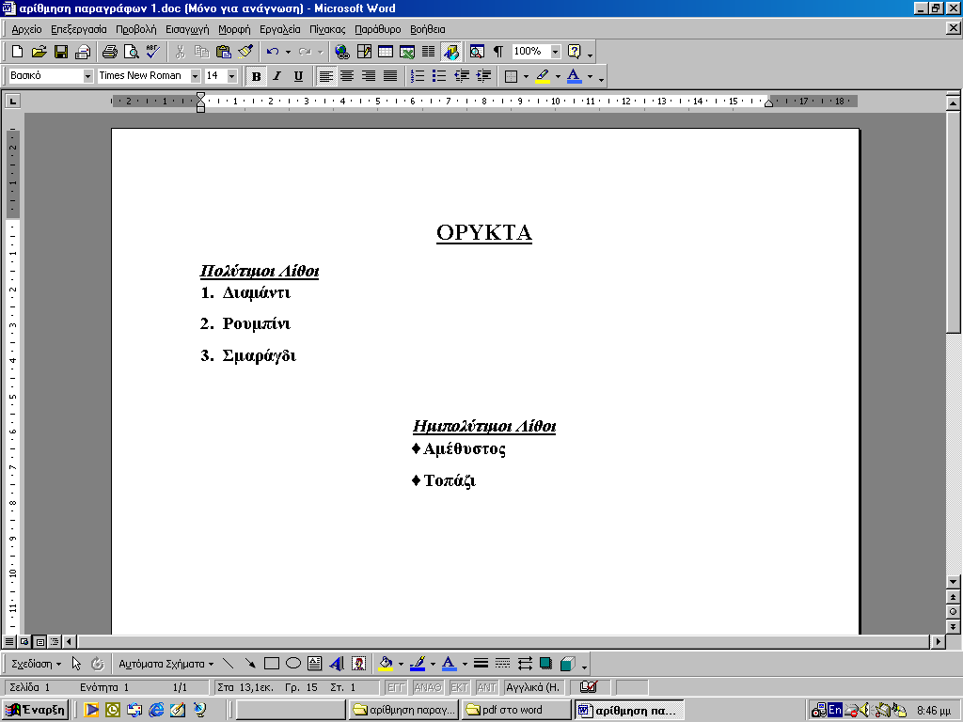

**Υπόδειξη**: Επιλέγουμε τη λέξη και για στοίχιση 

Επιλέγουμε τη λέξη και για κουκίδες ή αρίθμηση 